新 书 推 荐
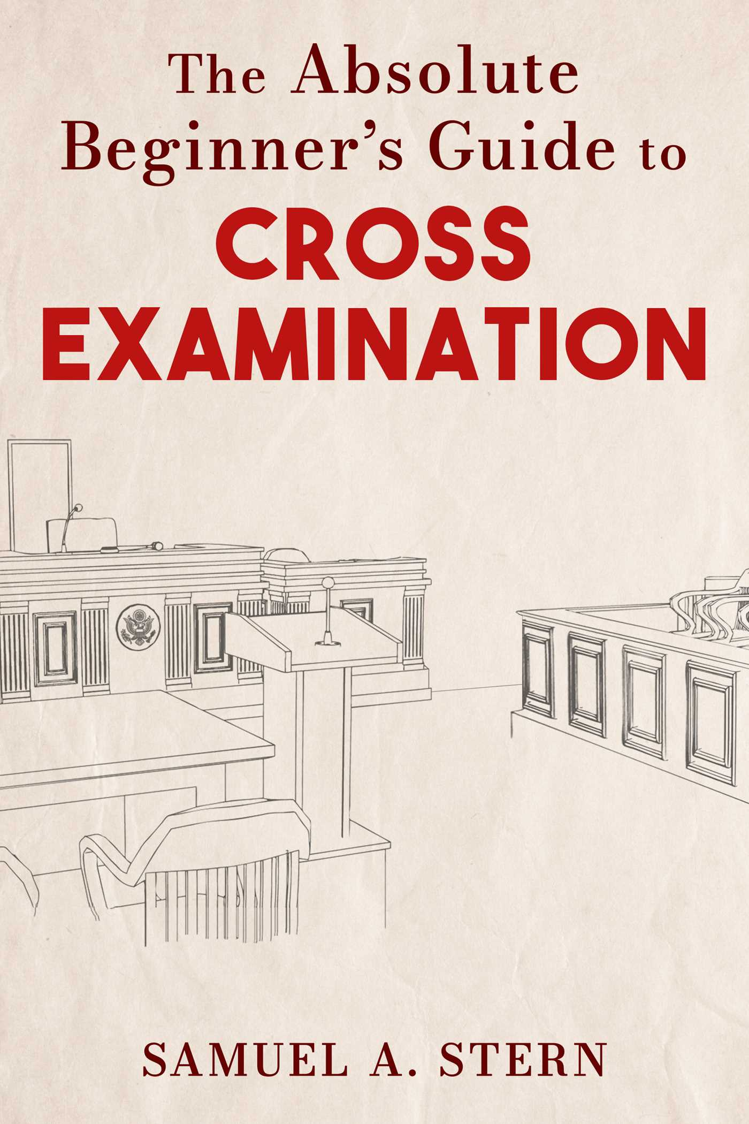
中文书名：《给初学者的交叉询问指南》
英文书名：The Absolute Beginner's Guide to Cross-Examination
作 者：Samuel A. Stern
出 版 社：Skyhorse Publishing
代理公司：ANA/Leah
页 数：288页
出版时间：2023年1月
代理地区：中国大陆、台湾
审读资料：电子稿
类 型：大众社科/法律

内容简介：

本书由一位经验丰富的庭审律师撰写，将帮助您更深入地了解交叉询问技术。您不仅能从本书中学习如何在法庭上有更优秀的表现，您的整个律师生涯也将从此书中受益许多。

交叉询问是最著名的法庭情境之一，是指律师在法庭上对另一方传唤的证人进行的正式讯问，以质疑或扩展已有证词。这是检察官或辩护律师的机会，他们可以通过询问对方的证人来证明己方的观点。但要做到这一点，需要专业的知识、冷静的态度和娴熟的技巧，这是一项艰苦的技能学习，但也是无价的。

在《给初学者的交叉询问指南》（The Absolute Beginners Guide to Cross-Examination）中，庭审律师和教师塞缪尔·斯特恩（Samuel A. Stern）表示，进行有效的交叉询问是一种以他的教授为基础的学习技能。这本快速指南旨在帮助您进行快速有效地交叉询问。

读者们将从这本通俗易懂、循序渐进的指南中学习如何成功地盘问证人。本书将成为每个法律系学生、刚通过律师考试的律师、法律教授，甚至是经验丰富的执业律师书架上不可或缺的那一本。交叉询问是一门艺术，斯特恩在《给初学者的交叉询问指南》中向读者们传授了最精彩的部分。

作者简介：

塞缪尔·斯特恩（Samuel A. Stern）是一位经验丰富的庭审律师，主要从事民事和刑事诉讼。在创立斯特恩有限责任公司之前，他曾担任过新泽西州哈德逊县的助理检察官，也担任过新泽西地区的美国助理检察官。斯特恩同时也是一名出色的交叉询问技术教师，并在迈阿密大学法学院（University of Miami School of Law）和弗吉尼亚大学法学院审判辩护学院（University of Virginia School of Law Trial Advocacy College）担任教师。

谢谢您的阅读！
请将回馈信息发至：郭丹娅 (Leah Guo)
安德鲁﹒纳伯格联合国际有限公司北京代表处
北京市海淀区中关村大街甲59号中国人民大学文化大厦1705室, 邮编：100872
电话：010-82449325
传真：010-82504200
Email: Leah@nurnberg.com.cn
网址：www.nurnberg.com.cn
微博：http://weibo.com/nurnberg
豆瓣小站：http://site.douban.com/110577/
微信订阅号：ANABJ2002


